




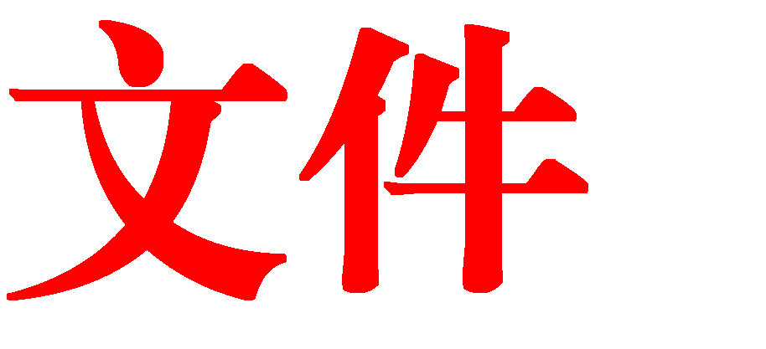



正教字〔2019〕13 号

县教育局 县委机构编制委员会办公室 县财政局县人力资源和社会保障局关于印发《正安县 2019 年农村义务教育阶段学校教师特设
岗位计划招聘工作实施细则》的通知

全县各中小学,职校，幼儿园：
根据《省教育厅 省委机构编制委员会办公室 省财政厅 省人力资源和社会保障厅关于印发〈贵州省 2019 年农村义务教育阶段学校教师特设岗位计划实施方案〉的通知》（黔教师发〔2019〕74 号）、《省教育厅关于印发贵州省 2019 年农村义务教育阶段学校教师特设岗位计划招聘办法的通知》（黔教师发〔2019〕79 号） 要求，为做好我县 2019 年农村义务教育阶段学校教师特设岗位计划（以下简称“特岗计划”）招聘工作，经正安县“特岗”教师

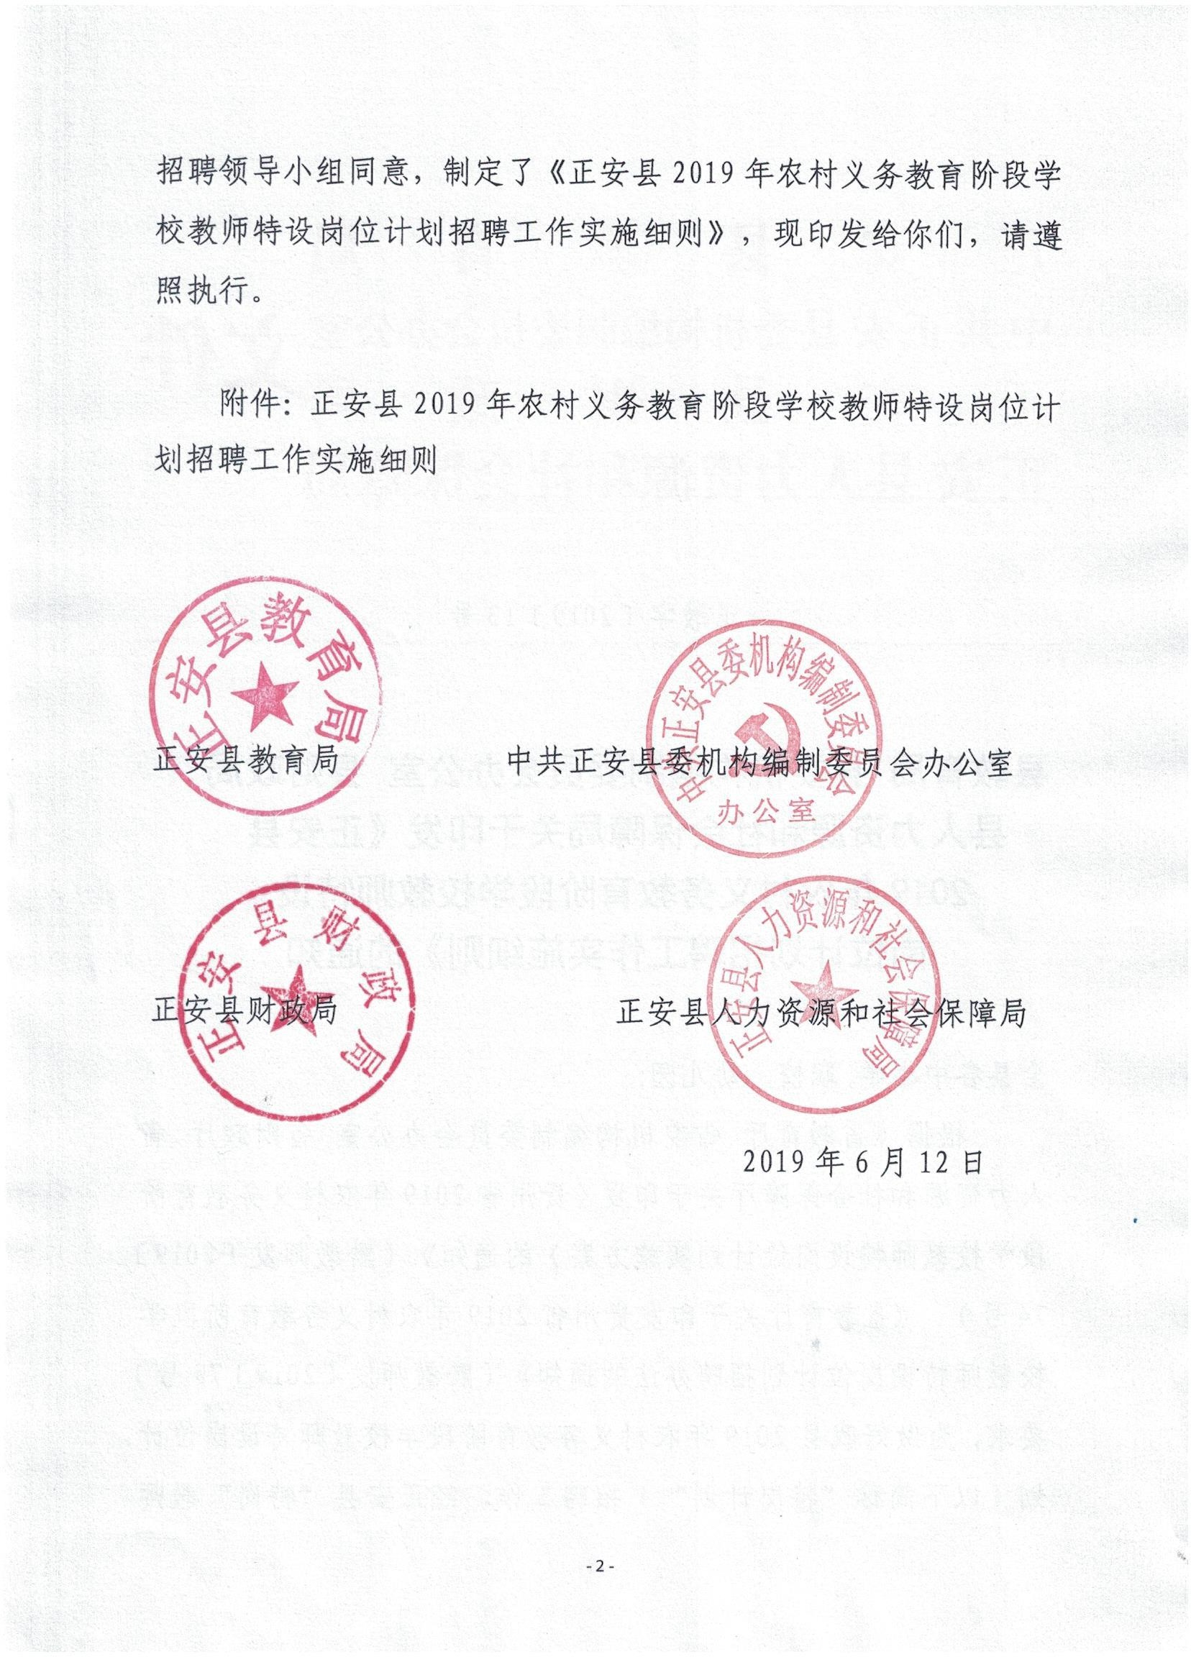
- 2 -

附件

正安县 2019 年农村义务教育阶段学校教师特设岗位计划招聘工作实施细则

根据《省教育厅 省委机构编制委员会办公室 省财政厅 省人力资源和社会保障厅关于印发〈贵州省 2019 年农村义务教育阶段学校教师特设岗位计划实施方案〉的通知》（黔教师发〔2019〕74 号）、《省教育厅关于印发贵州省 2019 年农村义务教育阶段学校教师特设岗位计划招聘办法的通知》（黔教师发〔2019〕79 号） 要求，为做好我县 2019 年农村义务教育阶段学校教师特设岗位计划（以下简称“特岗计划”）招聘工作，经正安县“特岗”教师招聘领导小组同意，特制定本细则。
一、招聘对象和条件

（一）国家“特岗计划”招聘对象和条件
- 以取得相应学科类别教师资格（即报考小学岗位须取得小 学及以上与报考学科一致的教师资格；报考初中岗位须取得初中 及以上与报考学科一致的教师资格。下同）的普通高校本科应往 届毕业生为主，特殊情况可适当招聘取得相应学科类别教师资格 的普通高等师范院校专科应往届毕业生。
以上报考人员所学专业与报考学科须一致或相近（参照教育 部公布的有关普通高等学校专业目录），年龄均要求在 30 岁以下
（1989 年 6 月 1 日后出生）。
- 对已取得 2019 年“硕师计划”研究生免推资格的贵州大学、贵州师范大学应届本科毕业生，由省教育厅统筹考虑，根据研究生入学面试成绩、本人自愿及生源地等因素，推荐到今年“特岗

计划”的正安县 1 名,“硕师计划”指标含在正安县的国家“特岗计划”初中岗位指标中。

（二）县“特岗计划”招聘对象和条件
- 取得幼儿教师资格证的普通高校应往届本科毕业生、普通 高校应往届专科毕业生。
以上报考人员所学专业与报考学科须一致或相近（相近专业： 参照教育部公布的专业目录）。
- 取得幼儿教师资格证。具体招聘范围（含黔教职成发〔2011〕
267 号、黔教职成发〔2013〕370 号、黔教职成发〔2014〕157 号、黔教职成发〔2015〕79 号、黔教职成发〔2017〕262 号、黔教函
〔2018〕2 号批准开设和备案学前教育专业的中职学校毕业生）及成人高等学校的本、专科毕业生（所学专业与报考学科须一致）。
以上第 1、2 类报考人员年龄均要求在 30 岁以下（1989 年 6 月 1 日后出生）。
“精准扶贫指标 8 名（含在正安县的县“特岗计划”幼儿教师岗位指标中）。
国家“特岗计划”面向全国招聘；县级“特岗计划”普通高 校本科及以上学历面向全国招聘，其他学历应往届毕业生招聘范 围为正安县户籍或生源地；精准扶贫考生必须是正安县建档立卡 贫困户家庭毕业生。
在编教师（含 2016、2017、2018 年的特岗教师）不能报考。参加过“大学生志愿服务西部计划”、有从教经历的志愿者、
参加过半年以上实习支教的师范院校毕业生和本县符合条件的建 档立卡贫困户家庭毕业生同等条件下优先录取(现场确认时必须 提供相关材料原件）。

二、招聘指标
附表 1：正安县 2019 年农村义务教育阶段学校教师特设岗位计划学科教师指标分配表

县  (市、区、特区) | 特岗计划类  别 | 指标数 | 学科（专业）
县  (市、区、特区) | 特岗计划类  别 | 指标数 | 学段 | 语文 | 数学 | 英语 | 物理 | 生物 | 地理 | 音乐 | 美术 | 信息技术 | 体育 | 硕师计划 | 特殊教育 | 精准扶贫
正安县(100 名) | 国家级 | 14 | 初  中 | 2 | 2 | 4 | 1 | 1 | 3 |  |  |  |  | 数学  1
正安县(100 名) | 国家级 | 36 | 小  学 | 12 | 8 | 5 |  |  |  | 3 | 3 | 2 | 1 |  | 2
正安县(100 名) | 县级 | 50 | 幼  儿园 | 42 |  |  |  |  |  |  |  |  |  |  |  | 8

三、招聘原则
（一）教师招聘坚持“公开、公平、自愿、择优”和定校、 定岗的原则。
（二）优先招聘报考学科与所学专业一致的全日制普通高校 本科毕业生。
（三）招聘的教师安排在县以下（不含县城所在地）农村中 小学校（含村小、教学点），具体岗位见附表 2 和附表 3；硕师计划”研究生安排在正安县的国家“特岗计划”初中岗位指标中， “硕师计划”研究生安排在格林中学；精准扶贫县级特岗 8 名指
标分别安排在：市坪河渡幼儿园 1 名、小雅黄渡幼儿园 1 名、碧
峰塆坵点小 1 名、土坪新洪幼儿园 1 名、中观双丰幼儿园 1 名、
新洲龙江幼儿园 1 名、桴焉红岩幼儿园 1 名、谢坝清水幼儿园 1 名。
四、招聘程序
特设岗位教师招聘按照公布招聘岗位、网上报名、资格审查、考试、体检、录取、签订合同、岗前培训等程序进行。

招聘分为两个阶段。第一阶段招聘符合报考条件（含国家“特岗计划”和县“特岗计划”）的普通高校本科应往届毕业生，报考学科须与所学专业一致。第二阶段可招聘其他符合条件的人员， 报考学科须与所学专业一致或相近。第一阶段招聘结束后，公布第二阶段招聘岗位，进入第二阶段招聘。
招聘考试分为笔试和面试。第一阶段的考试免笔试，只设面 试；第二阶段的考试设笔试和面试。笔试由省统一组织。笔试的 考务、阅卷、成绩统计，以及面试、体检和录取等工作由市教育 局和正安县招考工作领导小组共同完成。
第一、二阶段报名均采用网上注册报名，现场审核确认的流 程进行。符合报考条件的人员在规定的报名时间段内登录“贵州 省特岗教师招聘报名系统”（117.135.237.12:8080）进行注册报名，报名成功后，须在系统上自行下载打印《贵州省 2019 年农村义务教育阶段学校教师特设岗位计划招聘报名表》，请报考人员 认真核对报名信息，报名截止时间之后无法更改。相关资讯可关 注“贵州教育厅门户网”（http://www.gzsjyt.gov.cn/）和贵州 省教育厅唯一官方公众号“贵州教育发布”（微信号：guizhou
_edu）。
（一）第一阶段招聘（免笔试人员的招聘） 1．报名：
（1）“网上注册报名”时间：2019 年 6 月 21-23 日。
（2）“现场审核确认”时间：2019 年 6 月 25-26 日。（工作时间：上午 8:00—12:00,下午 13:00—18:00）。
现场审核确认”地点：遵义师范学院(新蒲校区)学生中心大 楼二楼招聘大厅正安报名点。
符合本阶段报名条件的人员，完成“网上注册报名”后，在“现场审核确认”时间内，须携以下材料原件和复印件（验原件，

复印件由报名点留存）到遵义师范学院(新蒲校区)学生中心大楼二楼招聘大厅正安报名点现场审核确认，“硕师计划”报考人员不需在网上注册报名和到现场审核确认（必须参加我县统一体检， 签约时提供审核材料）。
- 本人有效居民身份证(验原件，交复印件）。
- 应届毕业生须提供普通高校毕业生就业推荐表或毕业证书；往届毕业生的毕业证书(验原件，交复印件）。
- 相应教师资格证书。针对在 2019 年春季申请了教师资
格认定但尚未取得教师资格证书的报考人员，可暂时提供《中小 学教师资格考试合格证明》和在中国教师资格网已申请认定教师 资格且数据状态为确认通过的截图证明（2014 年以前入学的师范院校师范类专业毕业生不用提供《中小学教师资格考试合格证 明》）。
- 《贵州省 2019 年农村义务教育阶段学校教师特设岗位
招聘报名表》和本人近期 1 寸同底免冠照片 4 张（报考人员上传报名系统照片标准为 1 寸同底免冠照，图片质量不低于 150*200 像素点，图片大小不得超过 2MB）。
- 精准扶贫考生需提供“贵州省贫困户登记卡”(由正安县 扶贫办审验原件，同时在复印件上加盖公章且经办人签字确认， 否则不予认可）。
2、资格审查及公示：2019 年 6 月 28 日。
报考者在报名初审的同时，由正安县“特岗”教师招聘领导 小组进行资格复审（录用后，此档案将进入“特岗计划”教师个 人档案），对资格审查合格者，于 2019 年 6 月 28 日下午在正安教育信息网（http://www.gzza.gov.cn/zajy/）和遵义师范学院正安报名点公示资格审查合格人员名单及进入面试人员名单（面 试时发给贴有本人照片的面试证），进入面试程序。
3、面试、体检及公示
面试时间：2019 年 6 月 29 日。

上午 7：20 前到面试候考室。
面试地点：遵义师范学院(新蒲校区)。
面试总分为 100 分，60 分为合格。面试的具体办法由正安县“特岗”教师招聘领导小组确定。
面 试 工 作 结 束 后 在 正 安 教 育 信 息 网
（http://www.gzza.gov.cn/zajy/）和遵义师范学院正安报名点公示面试成绩，同时公示进入体检人员名单及相关要求。
体检时间：2019 年 7 月 2 日上午 7:30。遵义市教育局和正安县“特岗”教师招聘领导小组按国家、县“特岗计划”的类别， 以招聘数的 1：2 比例，分学科在面试成绩合格者中从高分到低分确定体检人员（当面试合格人数低于招聘数时，则全部进入体检）。体检由市教育局临时指定县级以上医院进行，体检结束后的当天下午 18：00 在正安教育信息网（http://www.gzza.gov.cn/zajy/） 公示体检合格人员及拟录取人员名单。
4、录取、签约及补录调剂
面试及体检均合格人员方可进入录取程序。录取原则按照填报志愿及面试成绩从高分到低分依次选岗录取。如面试结果各科 的最后一个岗位出现并列时，首先是参加过“大学生志愿服务西 部计划”、有从教经历的志愿者、参加过半年以上实习支教的师 范院校毕业生和本县符合条件的建档立卡贫困户家庭毕业生考生 优先，其次按同等学历师范类考生优先，不同学历以高学历者优 先的原则录取。如条件完全相同，则重新进行面试，录取其最高 分者。
幼儿园精准扶贫考生录取按两次排序，首先按精准扶贫考生 排序录用，然后落选的考生参与其他幼儿园考生的再次排序。
国家级计划的相互调剂：同一学科国家级初中计划调剂到小 学岗位，必须是在征求考生同意的前提下，按成绩从高到低的顺 序补录。同一学科国家级小学计划调剂到国家级初中计划岗位， 必须是在考生满足初中岗位国家级计划招考条件和征求考生同意 的前提下，按成绩从高到低的顺序补录。

经正安县“特岗”教师招聘领导小组进行资格复审合格后， 被录取者于 2019 年 7 月 3 日下午与正安县教育局签订聘任合同， 凡未在规定时间内签订聘任合同的被录取人员，视为放弃“特岗计划”录取资格。签订聘任合同的特岗教师，必须于 2019 年 7 月
26 日前将本人学生档案调正安县教育局,凡在规定的时间内（若因大学不能按时提档，必须持有所在大学出具的证明）未将本人学 生档案调到正安县教育局的，其签订的聘任合同自然解除。签约 人员在岗前培训时，仍未取得毕业证和相应教师资格证的，其签 订的聘任合同自然解除；由正安县“特岗”教师招聘领导小组按 成绩从高到低的顺序补录。
5、上报和公示第一阶段招聘录取签约名单
7 月 8 日前上报市教育局并完成第一阶段招聘的录取签约工作，确保录取签约名单以及“特岗计划”第二阶段招聘岗位数按时上报省教育厅教师工作处。经省审核后于 7 月 11 日后在“贵州教育厅门户网”（http://www.gzsjyt.gov.cn/）和贵州省教育厅唯一官方公众号“贵州教育发布”（微信号：guizhou _edu）公布。

（二）第二阶段招聘
第一阶段招聘指标不满时，启动第二阶段招聘工作1、报名：
（1）“网上注册报名”时间：2019 年 7 月 15-17 日。
（2）“现场审核确认”时间：2019 年 7 月 20-21 日。
符合本阶段报名条件的人员，完成“网上注册报名”后，在“现场审核确认”时间内，携以下材料原件和复印件（验原件， 复印件由报名点留存）于现场审核确认截止日前到正安县教育局 人事股（正安县综治中心八楼）现场确认。
报名须提交的材料：
- 本人有效居民身份证(验原件，交复印件），报考县级特岗教师的考生，须提供户籍所在地公安部门发放的有本人姓名 及家庭成员的户口本(验原件，交复印件）。

- 应届毕业生须提供学生证和普通高校毕业生就业推荐 表；往届毕业生的毕业证书(验原件，交复印件）。
- 相应教师资格证(验原件，交复印件）。针对在 2019 年春季申请了教师资格认定但尚未取得教师资格证书的报考人员， 可暂时提供《中小学教师资格考试合格证明》和在中国教师资格 网已申请认定教师资格且数据状态为确认通过的截图证明（2014 年以前入学的师范院校师范类专业毕业生不用提供《中小学教师 资格考试合格证明》）。
- 《贵州省 2019 年农村义务教育阶段学校教师特设岗位
招聘报名表》和本人近期 1 寸同底免冠照片 4 张（报考人员上传报名系统照片标准为 1 寸同底免冠照，图片质量不低于 150*200 像素点，图片大小不得超过 2MB）。
- 精准扶贫考生需要提供“贵州省贫困户登记卡”(由正安县扶贫办审验原件，同时在复印件上加盖公章且经办人签字确认， 否则不予认可）。
2、资格初审及公示（7 月 22 日）
报考者经正安县“特岗”教师招聘领导小组资格审查合格后， 取得考试资格。
正安县“特岗”教师招聘领导小组进行资格审查并签署意见 后，建立报考档案（录用后，此档案进入“特岗计划”教师个人 档案），并于 7 月 23 日报市教育局人事教育科。7 月 25 日市教育
局完成考务安排， 7 月 26 日后，省教育厅在贵州省教育厅唯一官方公众号“贵州教育发布”（微信号：guizhou _edu）公布各地提供的考务安排，供报考人员查询。
- 获取准考证和查询考务安排
7 月 29 日后，资格审查合格人员可在贵州省教育厅唯一官方公众号“贵州教育发布”（微信号：guizhou _edu）查询具体考务 安 排 ， 并 在 “ 贵 州 省 特 岗 教 师 招 聘 报 名 系 统 ”
（117.135.237.12:8080）下载、打印准考证。

- 考试分笔试和面试。考试分笔试和面试。笔试和面试总分均
以 100 分计（面试 60 分为合格）。并按笔试成绩占 80、面试成
绩占 20计算考试总成绩；考试总成绩按 100 分计算，即“考试总成绩＝笔试成绩×80 ＋面试成绩×20 ”。
（1）笔试。每套题总分 100 分，其中专业知识 70 分，教师
综合素质 30 分。笔试内容：
报考初中和小学岗位的（不分学段），专业知识按语文、数 学、英语、物理、地理、音乐、美术、体育、政史类、生化类命 题。其中报考政治、历史、思品、心理健康、特殊教育学科的考 生考政史类试题；报考生物、化学、科学学科的考生考生化类试 题；报考信息技术的考生考数学试题；报考舞蹈学科的考生考音 乐试题。专业知识含高中（中师）至大学阶段专业基础知识，以 大学阶段知识为主。教师综合素质包括中小学教师职业道德修养 基本要求、教育学和教育心理学基础知识、2018 年 5 月至 2019
年 5 月的国内时事政治。
报考幼儿园教师岗位的考学前教育试题。专业知识主要为中 等师范学校学前教育专业所学知识；教师综合素质包括幼儿园教 师职业道德修养、教育心理学基础知识、2018 年 5 月至 2019 年 5 月的国内时事政治。
笔试时间：2019 年 8 月 3 日上午 9：00-11：30。
笔试地点：待定(以准考证通知地点为准)。
报考者必须同时持准考证、有效身份证参加考试。
笔试成绩与面试人员名单公布：评卷工作由市教育局和正安县“特岗”教师招考领导小组共同完成。
笔试成绩由市教育局和县“特岗”教师招考领导小组统计汇总，并按国家、县“特岗计划”的类别，以招聘数的 1：2 比例， 分报考学段、学科，按笔试成绩从高分到低分确定面试人员。
笔试成绩公示地点：

正安教育信息网（http://www.gzza.gov.cn/zajy/）
凡未被确定为面试人员的报考人员，应随时关注网上有关面 试人员的增补信息，以便及时递补面试。
（2）面试及成绩公布（2019 年 8 月 6 日）
面试时间：正安县“特岗”招考领导小组根据考生人数在正安教育信息网（http://www.gzza.gov.cn/zajy/）提前通知。
面试地点：正安县“特岗”招考领导小组根据考生人数在正
安教育信息网（http://www.gzza.gov.cn/zajy/）提前通知。 面试由正安县“特岗计划”招考工作领导小组组织实施。面
试前须接受资格复审，复审合格后方可参加面试。
面试总分为 100 分，60 分为合格。面试的具体办法由正安县“特岗”教师招聘领导小组确定。
面试成绩公布：在面试结束后，及时公布考生成绩及进入体
检人员名单。

体检及公示（2019 年 8 月 12 日前）
参加体检人员按正安县“特岗计划”分报考学段、学科，按 考试总成绩从高分到低分，以招聘数的 1：2 比例确定（当考试人数低于招聘数时，则全部进入体检）。参加体检人员名单及有关 事项公示在正安教育信息网（http://www.gzza.gov.cn/zajy/）, 体检在市教育局及县招考工作领导小组临时指定医院进行。

录取、签约及公示（2019 年 8 月 15 日前）
录取须在面试和体检均合格的人员中，按正安县“特岗计划” 分学科、考试总成绩从高分到低分依次进行。当各科最后一个岗位出现并列时，首先是正安县建档立卡贫困户精准扶贫考生优先， 其次按笔试成绩高者优先，再按同等学历师范类考生优先，不同学历以高学历者优先的原则录取。如条件完全相同，则重新进行

面试，录取其面试成绩最高分者。补录调剂参照第一阶段同款的 办法处理。报考者被录取后须与正安县教育局签订聘任合同书。 凡未签订聘任合同的，视为放弃录取资格；签约人员在岗前培训 时，仍未取得毕业证和相应教师资格证的，其签订的聘任合同自 然解除；正安县“特岗”教师招聘领导小组按成绩从高到低的顺 序依次补录。
精准扶贫考生录取原则在面试和体检均合格的人员中按考试 总成绩从高分到低分依次选岗录取，凡未签订聘任合同的，视为 放弃录取资格；由县“特岗”教师招聘领导小组按考试总成绩从 高到低的顺序依次补录。

上报和公布录取签约人员名单
县招考工作领导小组于 8 月 16 日前将第一阶段和第二阶段汇总审核后的录取签约人员名单（含加盖公章的文本、Excel 电子表格，样式见附表 4）邮寄和电子邮件形式报市教育局汇总后上报省教育厅教师工作处。

五、岗前培训和报到
已签订聘任合同书的人员，须于 8 月 23 日下午到正安县教育局人事教育股报到参加由省统一安排、县教育局具体实施的岗前培训。培训合格后，由市教育局发给《2019 年特岗教师报到证》， 被录取人员须持《2019 年特岗教师报到证》，按正安县的规定时间报到，逾期不到者视为自动放弃，正安县可依据聘用合同追究其有关责任。

六、有关要求
（一）招聘过程中，如有签约后不到岗的，按本招聘办法由 县特岗教师招聘领导小组办公室及时补录。

（二）报考人员必须对提供的证件、证明材料及个人有关信 息的真实性负责。招聘过程中，如发现有下列情况之一的，招聘 单位可以取消其报考资格、直至解除合同。
- 有犯罪前科、被司法机关确定为犯罪嫌疑人或有其他严重违法违纪行为的。
- 伪造有关证件、证明材料或有其他弄虚作假行为的。
- 有其他不符合报考条件的。
（三）特设岗位教师招聘的各项信息将及时公布在正安教育 信息网（http://www.gzza.gov.cn/zajy/）、贵州教育网，报考者应随时关注网上相关信息，同时须保持通讯畅通。
（四）特岗教师按《贵州省农村义务教育阶段学校特设岗位教师管理办法（试行）》进行管理。
（五）相关部门提供虚假证明的，追究相关人员的责任。
（六）有关咨询电话
报名系统故障及咨询电话：陈老师 13297924424
何老师 17685308117；
省教育厅教师工作处：0851-85280302； 正安县教育局人事股: 0851-26426172。七、监督投诉
省教育厅和各市（州）、县教育局纪检监察部门负责对招聘工作进行全程监督。报考人员如发现招聘过程中有违规违纪现象，可向省、市（州）、县有关部门投诉。
正安县教育局监察室： 0851-26426173。

附表 2（1） | 正安县国家级特岗教师计划分配表（初中） |  |  |  |  |  |  |  |  |  |  |  |  |  |  |  |  |  |  |  |  |  | 合计
单位 | 语文 | 数学 |  | 英语 |  | 物理 |  | 化学 | 生物 | 地理 | 历史 | 政治 | 音乐 |  | 体育 |  | 美术 |  | 信息技术 |  | 精准扶贫 | 硕师计划
流渡和平学校 |  |  |  |  |  |  |  |  |  | 1 |  |  |  |  |  |  |  |  |  |  |  |  | 1
杨兴中学 |  | 1 |  | 1 |  |  |  |  |  | 1 |  |  |  |  |  |  |  |  |  |  |  |  | 3
正安四中 |  |  |  | 2 |  |  |  |  |  |  |  |  |  |  |  |  |  |  |  |  |  |  | 2
碧峰中学 |  |  |  |  |  |  |  |  |  | 1 |  |  |  |  |  |  |  |  |  |  |  |  | 1
格林中学 |  |  |  |  |  |  |  |  |  |  |  |  |  |  |  |  |  |  |  |  |  | 数学  1 | 1
庙塘中学 |  |  |  | 1 |  |  |  |  | 1 |  |  |  |  |  |  |  |  |  |  |  |  |  | 2
谢坝民族中学 | 1 | 1 |  |  |  | 1 |  |  |  |  |  |  |  |  |  |  |  |  |  |  |  |  | 3
市坪民族中学 | 1 |  |  |  |  |  |  |  |  |  |  |  |  |  |  |  |  |  |  |  |  |  | 1
合计 | 2 | 2 |  | 4 |  | 1 |  |  | 1 | 3 |  |  |  |  |  |  |  |  |  |  |  | 1 | 14
附表 2：（2） |  |  | 正安县国家级特岗教师计划分配表（小学） |  |  |  |  |  |  |  |  |  |  |  |  |  |  |  |  |  |  |  |  | 合计
岗位地点 |  |  | 语文 |  | 数学 | 英语 | 物理 |  | 化学 | 生物 | 地理 | 历史 |  | 政治 |  | 音乐 |  | 美术 |  | 信息技术 | 体育 | 其他  （特殊教  育）
流渡中心小学 |  |  |  |  |  | 1 |  |  |  |  |  |  |  |  |  |  |  |  |  |  |  |  |  | 1
流渡林关小学 |  |  | 1 |  |  |  |  |  |  |  |  |  |  |  |  |  |  |  |  |  |  |  |  | 1
流渡白石小学 |  |  |  |  | 1 |  |  |  |  |  |  |  |  |  |  |  |  |  |  |  |  |  |  | 1
新洲中心小学 |  |  | 2 |  | 1 |  |  |  |  |  |  |  |  |  |  |  |  |  |  |  |  |  |  | 3
土坪江源小学 |  |  |  |  |  |  |  |  |  |  |  |  |  |  |  |  |  |  |  |  | 1 |  |  | 1
杨兴大城完小 |  |  | 1 |  | 1 |  |  |  |  |  |  |  |  |  |  |  |  |  |  |  |  |  |  | 2
杨兴桐梓完小 |  |  |  |  |  |  |  |  |  |  |  |  |  |  |  |  |  |  |  | 1 |  |  |  | 1
碧峰中心小学 |  |  |  |  |  |  |  |  |  |  |  |  |  |  |  |  |  | 1 |  |  |  |  |  | 1
碧峰青定完小 |  |  | 1 |  |  |  |  |  |  |  |  |  |  |  |  |  |  |  |  |  |  |  |  | 1
碧峰庆丰教学点 |  |  |  |  | 1 |  |  |  |  |  |  |  |  |  |  |  |  |  |  |  |  |  |  | 1

岗位地点 | 语文 | 数学 | 英语 | 物理 | 化学 | 生物 | 地理 | 历史 | 政治 | 音乐 | 美术 | 信息技术 | 体育 | 其他  （特殊教  育）
市坪粗石小学 | 1 |  | 1 |  |  |  |  |  |  |  |  |  |  |  | 2
小雅中心小学 |  |  |  |  |  |  |  |  |  | 1 |  |  |  |  | 1
小雅梅子坝小学 |  | 1 |  |  |  |  |  |  |  |  |  |  |  |  | 1
小雅梨垭小学 |  |  |  |  |  |  |  |  |  |  | 1 |  |  |  | 1
谢坝马南小学 | 1 |  |  |  |  |  |  |  |  |  |  |  |  |  | 1
谢坝上关小学 |  |  | 1 |  |  |  |  |  |  |  |  |  |  |  | 1
庙塘中心小学 | 1 |  |  |  |  |  |  |  |  |  |  |  |  |  | 1
庙塘走马小学 | 1 |  |  |  |  |  |  |  |  |  |  |  |  |  | 1
庙塘新场小学 | 1 | 1 |  |  |  |  |  |  |  |  |  |  |  |  | 2
庙塘木耳小学 | 1 | 1 |  |  |  |  |  |  |  |  |  |  |  |  | 2
中观中心小学 |  |  |  |  |  |  |  |  |  |  | 1 |  |  |  | 1
中观晏溪小学 |  |  | 1 |  |  |  |  |  |  |  |  |  |  |  | 1
班竹上坝小学 | 1 | 1 |  |  |  |  |  |  |  |  |  |  |  |  | 2
桴焉中心小学 |  |  |  |  |  |  |  |  |  | 1 |  |  |  |  | 1
乐俭中心小学 |  |  | 1 |  |  |  |  |  |  | 1 |  | 1 |  |  | 3
芙蓉江中心小学 |  |  |  |  |  |  |  |  |  |  |  |  |  | 2 | 2
合计 | 12 | 8 | 5 |  |  |  |  |  |  | 3 | 3 | 2 | 1 | 2 | 36

附表 2：（3） 正安县县级特岗教师计划分配表（幼儿园教师）
 | 流渡第二幼儿园 2 名、流渡保林幼儿园 1 名、流渡古城幼儿园 1 名；
 | 新洲第一幼儿园 3 名、新洲第二幼儿园 2 名、新洲龙江幼儿园 1 名、新洲老城幼儿园 1 名；
 | 土坪第二幼儿园 3 名、土坪石志幼儿园 2 名、土坪红花幼儿园 1 名、土坪新洪幼儿园 1 名；
 | 碧峰中心幼儿园 3 名、庆丰教学点 1 名、碧峰弯丘教学点 1 名； | 50 名(含
 | 市坪第二幼儿园 6 名、河渡幼儿园 1 名、市坪前丰幼儿园 1 名； | 精准
 | 小雅黄渡幼儿园 3 名； | 扶贫
 | 谢坝清水幼儿园 1 名； | 8 名）
 | 庙塘幼儿园 3 名；
岗位地岗点 | 中观中心幼儿园 1 名、中观双丰幼儿园 2 名；  班竹第二幼儿园 3 名；  瑞溪幼儿园 2 名、瑞溪木盆寺幼儿园 1 名；
 | 桴焉五汇幼儿园 1 名、桴焉红岩幼儿园 2 名；

